Сценарий досуга, посвященного Дню Знаний «1 сентября в детском саду» для детей 3-7 лет «А вот и мы!»
Цель: создание благоприятного климата в группе.
Задачи:
• Развитие творческих способностей;
• Обучение действовать в команде;
• Расширение представлений о празднике 1 сентября.
Ход мероприятия:
Воспитатель: Здравствуйте, дорогие ребята. Мы рады видеть вас снова в стенах любимого детского сада. Сегодня наш праздник посвящен 1 сентября. Ребят, а вы знаете, что ж это за день такой?
Дети: Это день знаний.
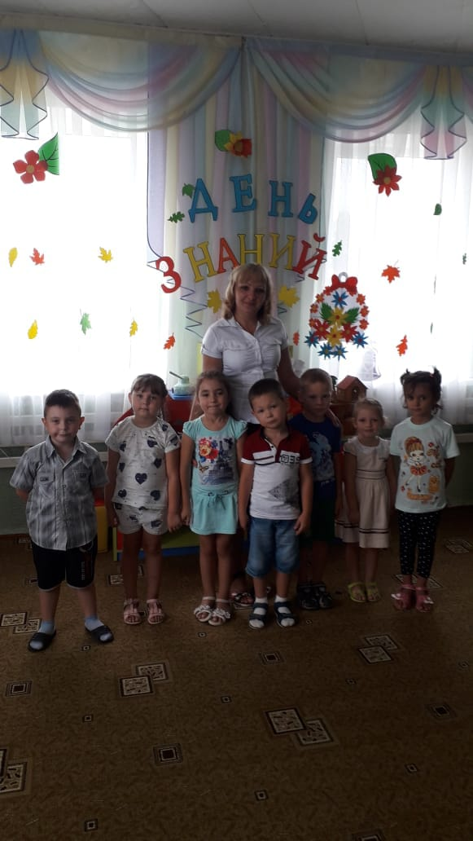
Воспитатель: Да правильно. Хоть мы с вами и не в школе, у нас с вами тоже начинается новый учебный год. Отправимся с вами в страну «Знаний», где каждый день будем узнавать что – то новое. Согласны ребята?
Дети: да.
Воспитатель: Для того, чтобы отправится в волшебную страну, нам нужно произнести волшебные слова.
«Вокруг себя ты повернись, в стране волшебной очутись»
Воспитатель: В стране мы с вами очутились. Ребят, а что вы видите? (заранее разложены цифры «номера станции»)
Дети: Цифры. 1,2,3,4,5.
Воспитатель: Правильно, с какой цифры мы начнем?
Дети: 1.
Станция 1 «Приветствие».
Воспитатель: Я вам сейчас буду зачитывать строчку, а вы будете её продолжать:
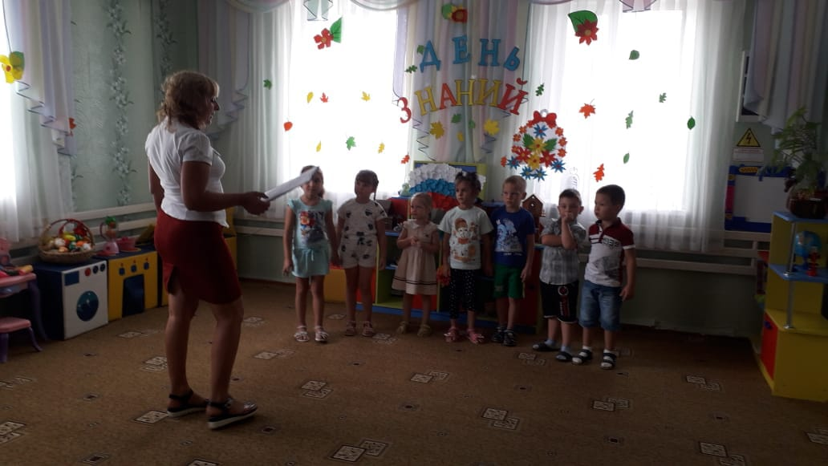
- Игра «Привет»
- Когда встречаем мы рассвет,
Мы говорим ему … (Привет)
-С улыбкой солнце дарит свет,
Нам посылая свой … (привет)
- При встрече через много лет
Вы крикнете друзьям … (привет)
И улыбнутся вам в ответ
От слова доброго … (привет)
- И вы запомните совет
Дарите всем друзьям … (привет)
Давайте дружно все в ответ
Друг другу скажем мы … Привет!
( в ходе игры дети не стоят, а здороваются друг с другом, можно использовать разные варианты: первая строчка со словом привет руки вверх, вторая строчка со словом привет улыбаются друг другу и т.д.)
Воспитатель: молодцы ребята. А сейчас до станции 2, мы с вами должны доскакать как зайчики.
Станция 2. « Мы сильные ребята»
Воспитатель: Первую станцию мы прошли успешно. Ребят, а вы любите зарядку?
Дети: да.
Воспитатель: А это станция покажет нам правда это или нет.
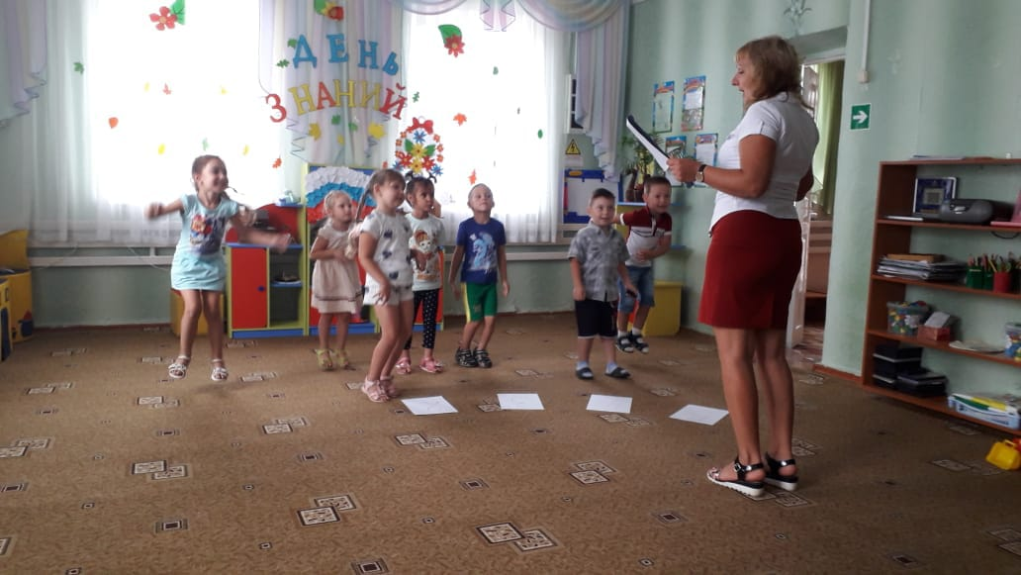
Физминутка.
«Спортсмены»
Мы спортсмены хоть куда, (руки на поясе, повороты в стороны)
Это да, это да! (хлопки в ладоши)
Люби бегать, любим прыгать,
Приседать и отжиматься (движения по тексту на месте)
И как рыбка выгибаться (упражнение «рыбка»)
Мы спортсмены хоть куда, (руки на поясе, повороты в стороны)
Это да, это да! (хлопки в ладоши)
Мы гантели поднимаем,
По дорожке мы шагаем,
Встали на пятки, затем на носки, (движения по тексту)
Наши победы очень близки. (прыжки ноги вместе-врозь, хлопки рук над головой)
Воспитатель: Молодцы, мы теперь с вами настоящие спортсмены. До станции 3 нам нужно дойти на пяточках.
Станция 3 «Угадай мелодию»
Воспитатель: А на этой станции предлагают нам угадать мелодию (дети могут не только угадывать, но и танцевать под отрывок). Включают музыку дети угадывают.
Список песен:
1. Антошка ** - муз. В.Шаинского, сл. Ю.Энтина - м/ф "Веселая карусель #1"
2. Два веселых гуся ** - украинская народная песня, м/ф "Веселая карусель"
3. Песенка Винни-Пуха - сл. Б.Заходер, муз. М.Вайнберг - м/ф "Винни-Пух"
4. Песенка Красной Шапочки ** (Если долго, долго, долго) - сл. Ю.Михайлова, муз. А.Рыбниковa - к/ф "Приключения Красной Шапочки"
Воспитатель: Молодцы ребята мы с вами можем двигаться дальше. До станции 4 нам нужно дойти паровозиком, друг за другом.
Станция 4 «Угадай о чем?»
(загадки)
Ждали маму с молоком,
А пустили волка в дом…
Кем же были эти
Маленькие дети?
(Семеро козлят)
И зайчонок, и волчица -
Все бегут к нему лечиться.
(доктор Айболит)
Носик круглый пятачком,
Хвостик маленький крючком.
Братья дружные те были,
Злого волка победили.
Вы ответь мне, ребята,
Эти братья …
(Поросята)
На сметане он мешен.
На окошке он стужен.
Он от бабушки ушел,
Он от дедушки ушел.
От лесных зверей удрал,
На обед лисе попал.
(Колобок)
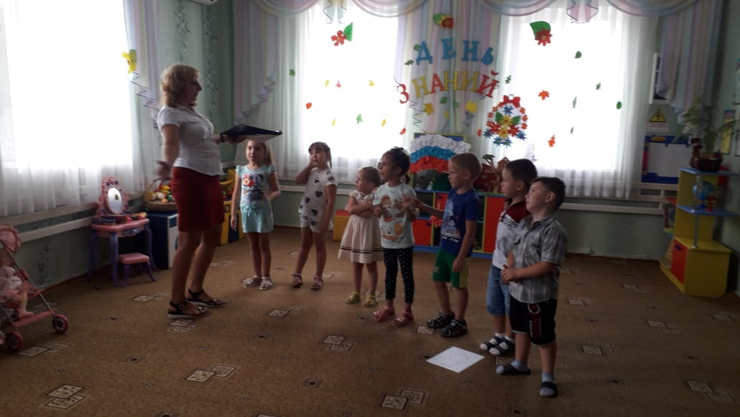
Воспитатель: Теперь ребята нам нужно дойти до станции 5 как мышки на носочках и тихо – тихо.
Станция 5 «Творческий уголок»
(Детям предлагается краски, карандаши, фломастеры листы бумаги, заранее разложены на столах).
Воспитатель: Ребят скажите, а какой сегодня день еще разок?
Дети: 1 сентября, праздник.
Беседа: « 1 сентября»
План:
1. Что это за праздник ?;
2. Атрибуты праздника;
3. Как он относиться к детскому саду? (начало учебного года).
Воспитатель: молодцы. А на этой станции нам с вами предстоит изобразить этот праздник. Согласны?
Дети: да!
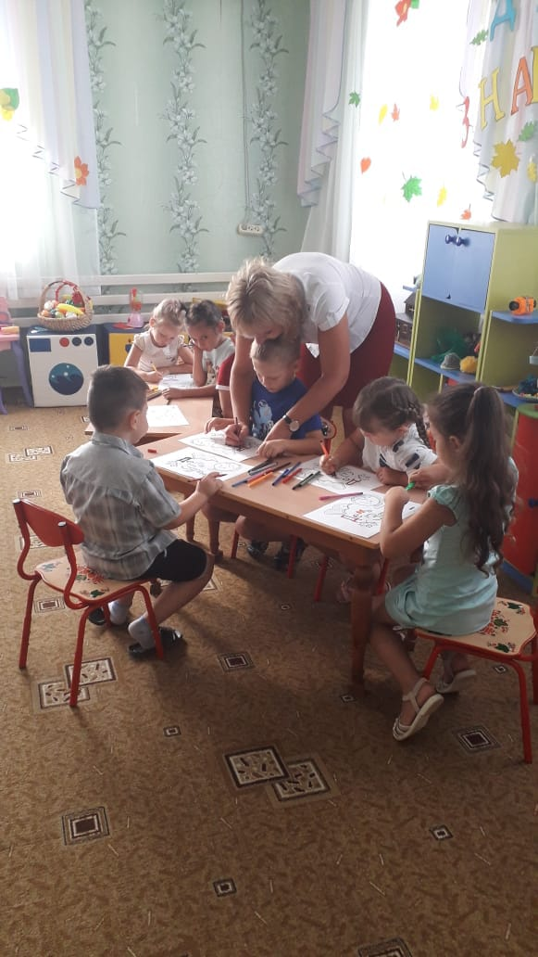
(Тут можно использовать два варианты. 1- Свободное рисование. 2- Коллективная работа.)
Воспитатель: как все таки интересно у нас получилось, но нам пора возвращаться в группу.
«Вокруг себя ты повернись, в группу к себе ты возвратись»
Воспитатель: Ребята вам понравилось?
Дети: да!
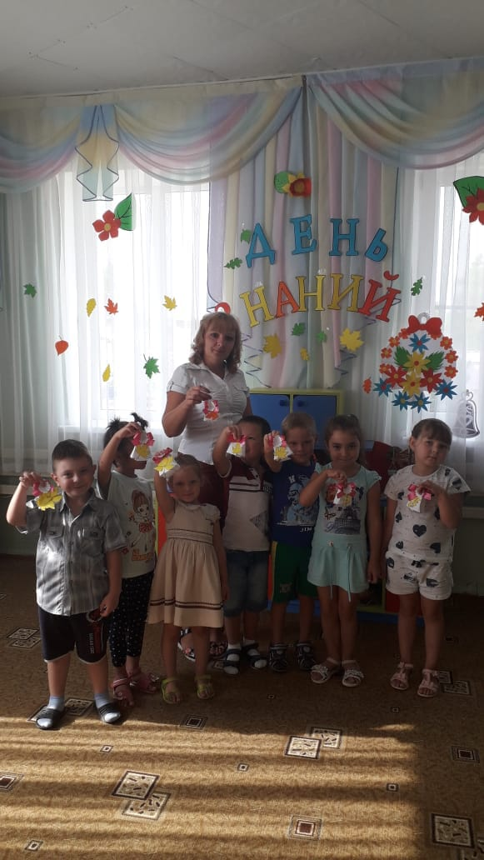
Воспитатель: будем еще путешествовать в волшебную страну, узнавать много нового?
Дети: да!.

